1차 과제물 (5점 만점)

아래 그림은 16비트 컴퓨터 80286 CPU의 내부 모습이다.

이 그림을 참고하여 4단계 pipeline 처리가 가능 하도록 그림을 수정 하시오.

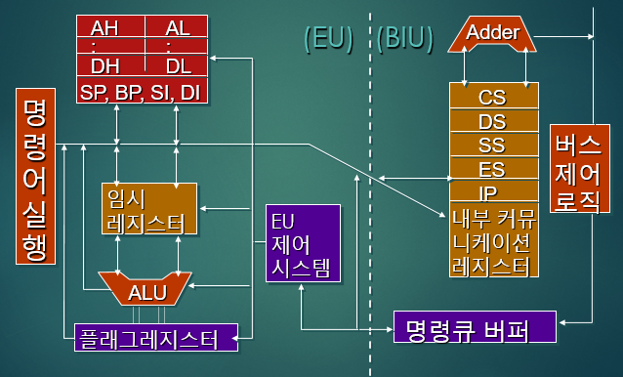

4단계 pipeline은 Instruction fetch – decode – data fetch – execute 이다. 4단계 pipeline에 맞추어 위 그림을 길게 펼쳐 그려 놓고 명령어를 수행 시켜 보면서 그림을 수정해 나가면 어느 정도 4단계 pipeline이 구성된 cpu를 그릴 수 있을 것이다. 본인이 생각하기에 위 그림에는 없지만 pipeline 구현에 필요한 장치를 추가 해도 된다.

참고로 pipeline 이 구현된 cpu는 80386부터 이다. 이 세상에 존재하지 않았던 pipeline이 구현된 80286을 여러분이 만들어 보는 것이 과제물이다.

제출 마감일 : 3월 27일 수요일 24시까지, 제출 시간 엄수

제출 방법 : A4 용지에 손으로 직접 그려도 되고, 적당한 그림 도구를 사용하여 그려도 됨.